**НПУ імені М.П.Драгоманова**

**Факультет інформатики**

**Кафедра комп’ютерної інженерії та освітніх вимірювань**

**ЛАБОРАТОРНА РОБОТА № 5**

**з курсу**

**«Мультимедійні засоби в комп`ютерних системах»**

**ТЕМА:**

**«Створення звукових файлів»**

Студент: Логвиненко В.В.

Група: 11 КНм

Факультет інформатики

Викладач: Підгорна Т.В.

**Завдання №1.** У програмі Audacity записати вірш.

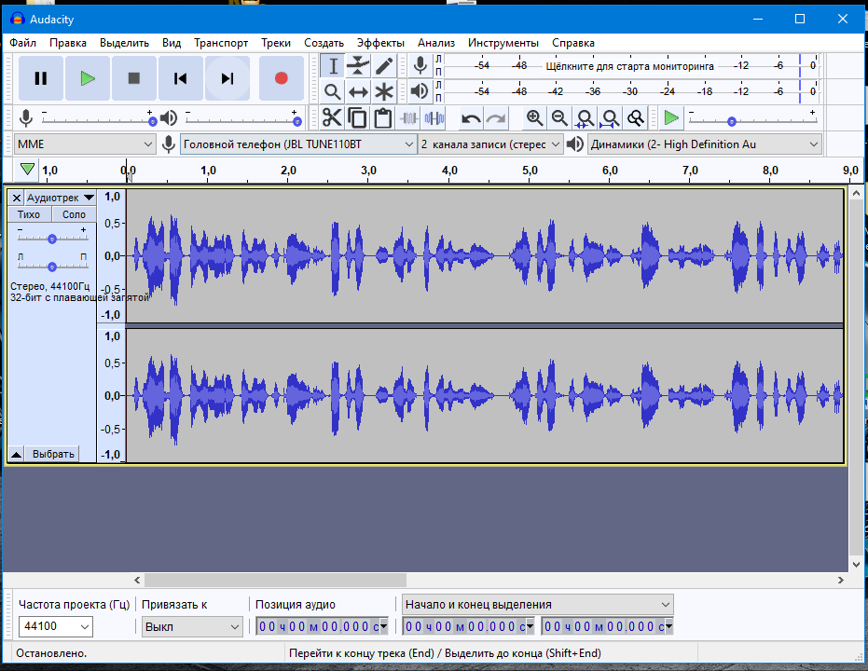

**Завдання №2.** Очистити запис від фонових шумів.

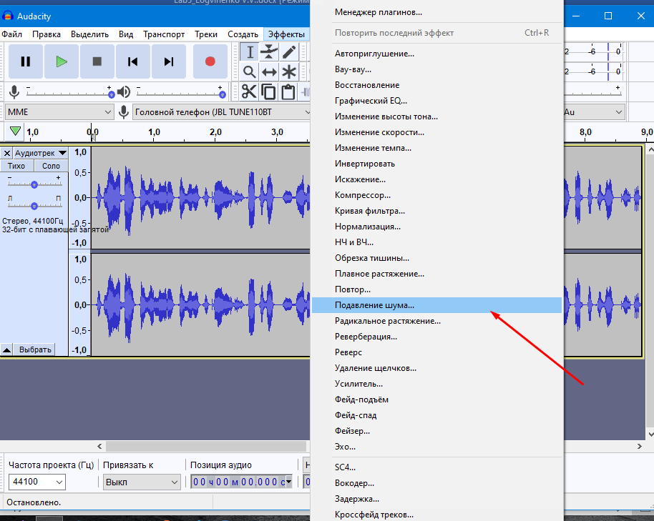

**Завдання №3.** Видалити непотрібний фрагмент запису.

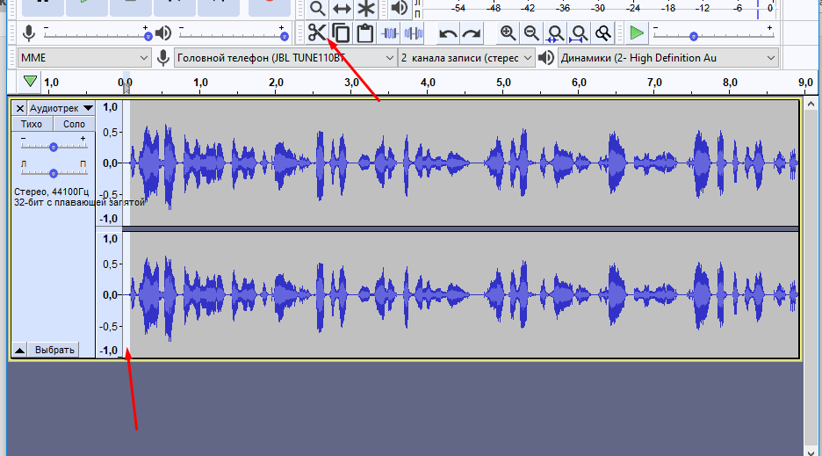

**Завдання №4.** На голос накласти музичний супровід.

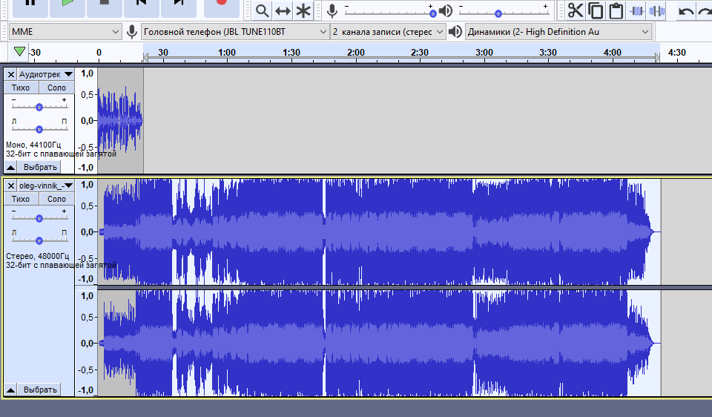

**Завдання №5.** Обрізати надто довгу звукову доріжку.

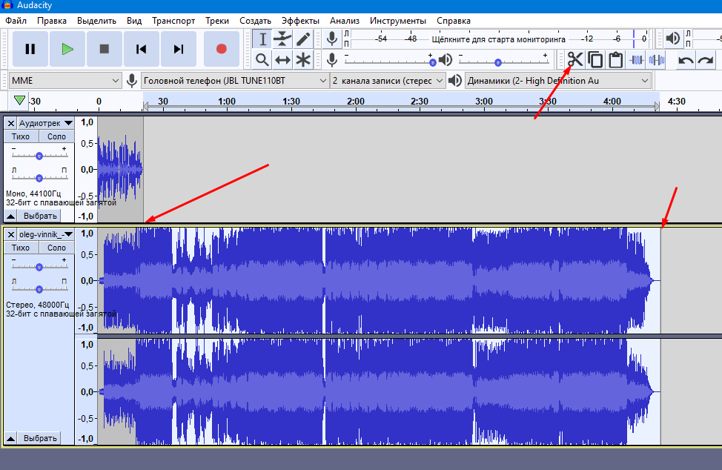

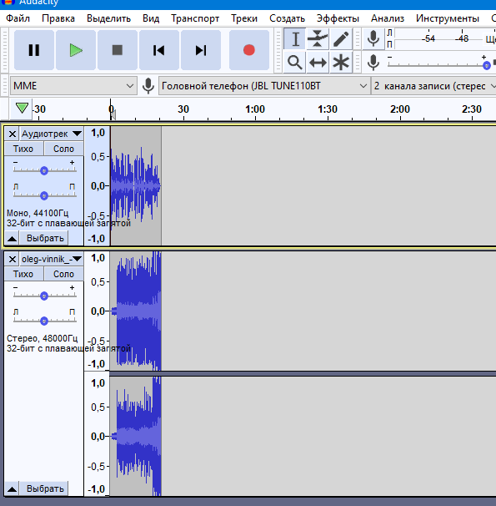

**Завдання №6.** Останні 10 секунд звукового файлу зробити з ефектом затухання.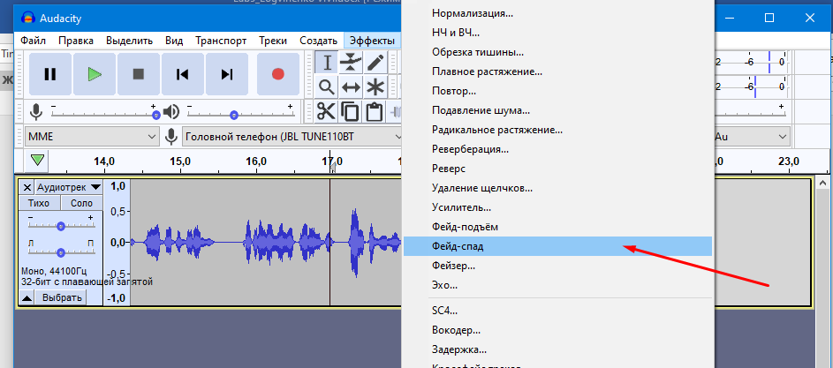

**Завдання №7.** Змінити формат першої звукової доріжки (голос) з стерео на моно.

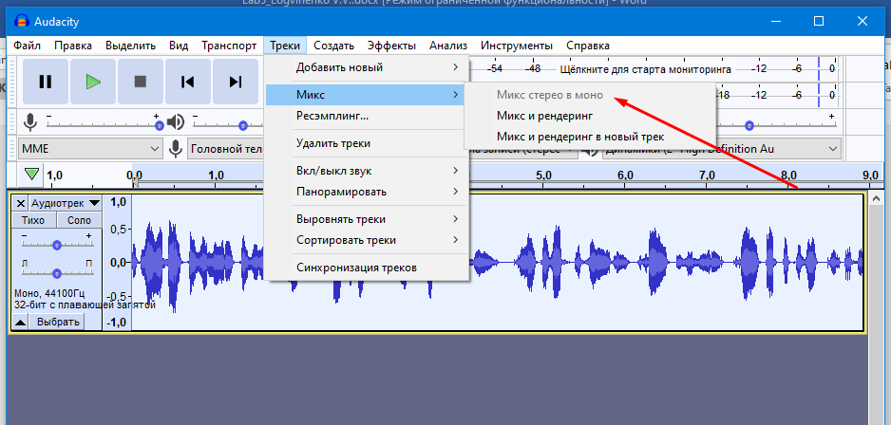

**Завдання №8.** Розділіть звуковий файл з записом музичного твору на декілька файлів, в кожному з яких буде міститися по одному куплету.

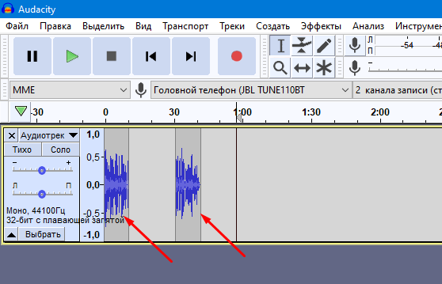

**Завдання №9.** Підготуйте аудіо доповідь власної біографії в форматі MP3.

**Завдання №10.** Запишіть свій голос з мікрофону та опрацюйте його так, щоб він звучав як голос дитини (підвищення частоти).

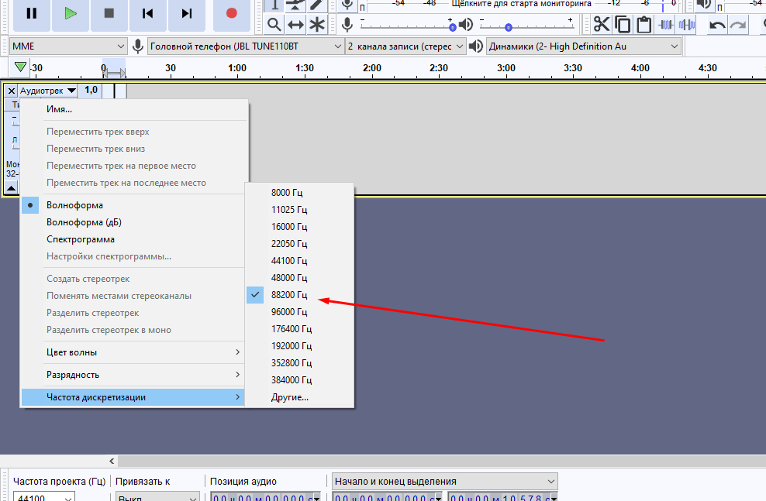

**Завдання №11.** Найдіть і опишіть до кожного пункту, наведеного нижче, мінімум два способи його виконання в програмі Audacity:

* видалення частини звукової композиції;
* регулювання рівня звуку як цілої так і частини звукової композиції.

**Завдання №12.** Зберегти один і той самий музичний твір у файлах з різним розширенням та заповнити таблицю. За результатами аналізу таблиці зробити висновки.

|  |  |
| --- | --- |
| **Розширення** | **Розмір файлу** |
| .wav | 5.39 mb |
| .mp3 | 649 kb |
| .mp2 | 989 kb |
| .flac | 1.39 mb |
| .ogg | 518 kb |
| .aiff | 718 kb |
| .gsm | 998 kb |

**Висновки**

Під час виконання лабораторної роботи було інстальоване програмне забезпечення для запису та редагування цифрових аудіо файлів, а саме **Audacity**. Було закріплено вивчений матеріал на практиці, що дасть змогу в майбутньому при нагоді їх використати для вирішення тих чи інших задач.